97年全民國防網際網路有獎徵答活動實施計畫
壹、依據：
一、全民國防教育法。
二、96-97年度全民防衛動員準備綱領。
三、國防部97年度施政計畫。
貳、目的：
為強化全民國防理念宣導，培養全民國防共識，落實全民防衛動員準備工作推展，俾建構「全方位」、「全民參與」、「總體防衛」、「民眾信賴」的全民國防。
參、實施構想：
藉推動全民國防理念，以增進全民之國防知識及全民防衛國家意識，確保國家安全。在行政院全民防衛動員準備業務會報指導下，由國防部主辦，採任務分工，納編教育部等相關單位及縣（市）政府共同辦理有獎徵答活動，並透過學校、大眾輸具之電子看板及新聞發布等各項傳播作為，廣為宣導，期使全民共同參與，實踐全民國防目標。
肆、辦理單位：
一、指導單位：行政院全民防衛動員準備業務會報秘書組。
二、主辦單位：國防部。
三、協辦單位：教育部、內政部、經濟部、財政部、交通部、行政院衛生署、行政院國科會、行政院新聞局、財團法人資訊工業策進會、中華電信數據通信分公司。
伍、活動對象：凡對本活動有興趣之國民皆可參加。
陸、活動時程：自97年9月15日起至97年10月15日止。
柒、實施方式：
一、以國防部全球資訊網為活動網站，藉網路遊戲擇題方式實施，隨機篩選10題（題庫100題），如皆答對者，即可參加抽獎，並於國防部例行記者會中舉行公開抽獎（參加辦法如附件1）。
二、題庫由國防部司、室、局21個單位提供，內容以中華民國97年國防報告書為主，並以現今之國防部重要措施、政策為輔。（題庫如附件2）
捌、人員編組：
採任務分工納編教育部、內政部、經濟部、財政部、交通部、行政院衛生署、行政院國科會、行政院新聞局、財團法人資訊工業策進會、中華電信數據通信分公司暨國防部相關單位共同編組（如附件3）。
玖、任務分工：
一、各部會：循各動員會報體系廣為宣傳，鼓勵所屬同仁及公、民營單位積極參與（如附件4）。
二、直轄市、縣（市）政府：循各種集會、活動等管道及年度施政計畫廣為宣導，鼓勵所屬同仁、學校及民眾積極參與。
三、教育部：循精神動員會報體系，要求各縣（市）教育局（處）、學校廣為宣傳，透過網站連結，鼓勵所屬同仁及同學積極參與。
四、行政院新聞局：運用國內外各種傳媒方式積極宣導及製播宣導短片事宜。
五、國防部後備司令部（台閩全民戰力綜合協調會報）：主動協調各級全民戰力綜合協調會報宣導本活動相關事宜。
拾、獎勵及經費：
一、針對辦理本活動執行單位（或個人），擇期由本會報頒發紀念牌（或獎金），以示鼓勵與感謝。
二、國防部外單位以函建請相關單位納入「全民國防教育傑出貢獻獎」（或單位行政獎勵），國防部內單位人員由主辦單位統一辦理行政獎勵事宜。
三、本活動作業經費（含車廂廣告及宣傳帶費用）由國防部施政計畫預算項下支應，各參與單位所需經費由各單位自行編列。
拾壹、一般規定：
一、行政院動員會報將於活動結束後，統計各直轄市、縣（市）政府參與上網之總人數，並配合中央部會辦理動員業務評比時，列入評比重點。
二、為使本活動實施順遂，各辦理單位應依活動期程（如附件5）管制辦理相關事項。
三、有關參與本活動之個人資料均依個人資料保護法相關規定辦理。
拾壹、本計畫如有未盡事宜，另行通知補充之。
97年全民國防網際網路有獎徵答活動參加辦法
一、參加者進入主、協辦單位與各直轄市、縣（市）政府之活動網站，點選「全民國防有獎徵答」圖示（Banner），依照電腦動畫遊戲方式指引作答，電腦將隨機篩選10題，答對者可進行下一題，答錯者，電腦將加以提示，全數皆答對者，得在網站上留下個人基本資料與聯繫方式，參加抽獎活動。（設計網頁如圖1）
附件1
二、活動網站：
（一）國防部www.mnd.gov.tw。
（二）教育部www.edu.tw。
（三）內政部www.moi.gov.tw。
（四）經濟部www.moea.gov.tw。
（五）財政部www.mof.gov.tw。
（六）交通部www.motc.gov.tw。
（七）行政院衛生署www.doh.gov.tw。
（八）行政院國家科學委員會www.nsc.gov.tw。
（九）行政院新聞局 info.gio.gov.tw。
（十）資策會www.iii.org.tw。
（十一）中華電信www.hinet.net。
（十二）各直轄市、縣（市）政府網站。
三、獎項：計有52吋液晶電視等7項1,314份（獎品目錄如附圖2）。
（一）頭獎：1名，得「52吋液晶電視」乙台。
（二）貳獎：3名，各得「電動機車」乙台。
（三）參獎：10名，各得「DV攝錄放影機」乙台。
（四）肆獎：20名，各得「掌上型電腦」乙台。
（五）伍獎：30名，各得「微波爐」乙台。
（六）陸獎：250名，各得「1000元圖書禮券」乙台。
（七）柒獎：1000名，各得「300元圖書禮券」乙台。
（八）參加獎：全民國防公仔數座，為鼓勵民眾踴躍參與，以參加前後順序選出幸運者（如第1、100、1000、10000、100000…名），每位參加者以得乙座為限，獎品發完為止。
四、抽獎：
（一）日期：97年11月間，於公開場合舉行抽獎活動。
（二）方式：採電腦隨機抽取方式抽獎（每位參加者以得獎一次為限），並廣邀媒體現場報導，以昭公信。
（三）得獎名單：電腦抽獎現場立即公布，並於抽獎結束後在本活動相關單位網站公布得獎名單。
（四）獎品領取時間、地點及方式：
１、時間：公開抽獎活動結束後1個月內。逾期未領取者，視同放棄。
２、地點：國防部第一會客室（台北市博愛路164號）。
３、方式：
（1）得獎者，參獎以上（含）者，應攜帶國民身分證親赴指定地點領取，餘肆獎以下者（含），均由國防部依個人參加活動時，所留地址予以寄送。
（2）獲頭獎至參獎者，依所得稅法規定，中獎金額超過 13,334元者，預繳15％之稅金，應於領獎同時，預繳稅金，國防部依規定開立扣繳憑單。
（3）獲肆獎以下（含）者，經承辦單位確認身分後以掛號寄送，惟通訊地址、聯絡電話及身分不明無法寄達者，視同放棄。
97年全民國防網際網路有獎徵答題目 附件2
1【Ｘ】國防施政的具體作為，係依據下列三項策定：民法、憲法、國家安全策略。
提示：國防施政的具體作為，係依據「憲法」、「國防法」、「國家安全策略」，考量如何建立國防武力，有效發揮整體國力，以確保國家利益。97年國防報告書，頁92
2【○】「中華民國之國防，以保衛國家安全，維護世界和平為目的」係依據「中華民國憲法」訂定。97年國防報告書，頁92
提示：「中華民國憲法」第137條明定：「中華民國之國防，以保衛國家安全，維護世界和平為目的」。97年國防報告書，頁92
3【○】國軍兵力整建計畫係國軍建軍構想，進行國防武力設計、規劃與投資，以建立符合我國防衛作戰需要的國防武力。
提示：「國軍兵力整建計畫」為國軍軍事戰略計畫作為之一環，係依據國軍建軍構想，律定國軍整建政策與目標，進行國防武力的設計、規劃與投資，以建立符合我國防衛作戰需要的國防武力。97年國防報告書，頁121
4【○】國防組織自民國91年3月1日依據國防二法的設計，進行合理的調整之後，已具備「文人領軍、國防一元化」的特質。
提示：國防組織自91年3月1日依據國防二法的設計，進行合理的調整之後，已具備「文人領軍」、「國防一元化」的特質。97年國防報告書，頁130
5【Ｘ】國軍是政黨的軍隊，也是全民的國軍，自當效忠政黨，恪遵憲法，堅守行政中立，俾以貫徹「依法行政」與「軍隊國家化」之嚴正立場。
提示：國軍是國家的軍隊，也是全民的國軍，自當效忠國家，恪遵憲法，堅守行政中立，俾以貫徹「依法行政」與「軍隊國家化」之嚴正立場。97年國防報告書，頁92
6【○】中華民國之國防體制，其架構除國防部之外尚有總統、行政院、國家安全會議
提示：國防法第7條。97年國防報告書，頁313
7【Ｘ】「全民國防教育日」 9月28日。
提示：國防部舉辦網際網路票選「全民國防教育日」，票選結果為每年9月3日。
8【○】國防部主管全國國防事務，應發揮專業功能軍政、軍令、軍備，提出國防政策之建議，及制定軍事戰略。
提示：97年國防報告書，頁314
9【○】當前國防政策的施政方針為：預防戰爭、國土防衛、反恐制變。
提示：97年國防報告書，頁93
10【○】國防預算規模在政府政策引導下，96年法定預算達GDP 2.69%，97年提升至GDP 3%顯示全民支持國軍捍衛台海安定之決心。
提示： 97年國防報告書，頁204
11【Ｘ】依美國等軍事研究機構指出，中共隱藏性預算為其正式公布數之3-4倍。
提示：依美國等軍事研究機構指出，中共隱藏性預算為其正式公布數之2-3倍。
12【○】國防預算在配合國家整體經濟發展、財政收支規劃及兼顧國家安全等因素下，以「有效運用、發揮效益」為原則，內重預算編用、管控，外符社會民意期待，以祈望國人信賴國防、支持國防預算。
提示： 97年國防報告書，頁203
13【○】依倫敦國際戰略研究所「軍力平衡報告」公布之2006年世界主要國家國防預算資料，我國國防預算額度居南韓之後，與以色列較為接近。
提示：世界主要國家的國防預算編列，由於社會經濟體制、軍事制度、預算制度等因素的不同而有所差異，以倫敦國際戰略研究所「軍力平衡報告」資料為基礎，分析美國、英國、日本、中共、南韓、中華民國、以色列、新加坡、北韓等國家國防預算，我國國防預算額度尚居南韓之後。97年國防報告書，頁205
14【○】「有效嚇阻、防衛固守」為防衛作戰的戰略構想。
提示： 97年國防報告書，頁20
15【○】「聯合作戰指揮機制」運作的成敗，在於「指管系統」與「戰場管理系統」兩者間的鏈接。
提示：「聯合作戰指揮機制」運作的成敗，在於「指管系統」與「戰場管理系統」兩者間的鏈接。97年國防報告書，頁163
16【○】為彰顯政府照顧因國軍軍事勤務導致人民傷亡及財物損失民眾的誠意，撫慰傷亡損害人民及家屬創痛，制定「國軍軍事勤務致人民傷亡損害補償條例」，於88年12月1日公布施行，申請期限2年。
17【○】依國防法規定，中華民國之國防，為全民國防，包括：國防軍事、全民防衛、與國防有關之政治、經濟、心理、科技等直接、間接有助於達成國防目的之事務。
提示：國防法第3條。97年國防報告書，頁312
18【○】依國防法規定，下列何者係中華民國國防體制之架構：總統、國家安全會議、行政院、國防部。
提示：國防法第7條。97年國防報告書，頁313
19【○】依國防法規定，行政院應制定國防政策，統合整體國力，督導所屬各機關辦理國防有關事務。
提示：國防法第10條。97年國防報告書，頁313
20【○】中華民國陸海空軍，應超出個人、地域及黨派關係，依法保持政治中立，不得於軍事機關內部建立組織以推展黨務、宣傳政見或其他政治性活動。
提示：國防法第6條。97年國防報告書，頁313
21【Ｘ】總統為因應國防需要，得依憲法發布戒嚴令，規定動員事項，實施全國動員或局部動員。
提示：國防法第24條：總統為因應國防需要，得依憲法發布緊急命令，規定動員事項，實施全國動員或局部動員。97年國防報告書，頁316
22【○】國軍為建構「精準、快速、有效」後勤管理機制，以「聯合後勤」體制為基礎，完成整合簡併三軍後勤組織、簡化作業流程及充實基層人力，並調整後勤事權，明確律定後勤責任，將「通用勤務支援」統由聯勤司令部負責整備；「專用裝備保修支援」仍由各軍種負責。
23【○】國軍依據政府採購法相關規範，推展大賣場制度，將單位預防性保養工作所需且與民間具有廣泛共通性之軍品，公開徵求民間量販業者簽訂「消耗性料件供售協定」，以提升物料供補時效，及時滿足部隊需求。
提示：97年國防報告書，頁170
24【○】國軍運用「用兵後勤管理系統」，即時前支管制，保障有生戰力，作戰部隊藉由線上即時反映保修、零附件、糧秣、油料、彈藥等補給品需求，強化主官即時決策分析能力。
提示：97年國防報告書，頁171
25【○】為解答官兵、軍眷、遺眷及聘雇人員等法令疑義，以保障其合法權益，並提供各機關、部隊法令諮詢服務，國防部、各軍種司令部、高等軍事法院暨其分院、各地方軍事法院均設有法律服務窗口，提供法令諮詢、契約審查、代理訴訟等諸項服務。
提示：國防部於各軍種司令部、高等軍事法院暨其分院、各地方軍事法院均設有法律服務窗口，提供官兵、軍眷、遺眷、聘雇人員及各機關、部隊法令諮詢、契約審查、代理訴訟等諸項服務。97年國防報告書，頁250
26【○】現階段全民防衛作戰，有賴後備部隊動員充實後，始可達到全戰力目標，進而確保我國土安全。
提示：97年國防報告書，頁181
27【Ｘ】官兵因公負傷，緊急於民間醫院治療者，因軍人加入全民健康保險，故不予補助。
提示：96年6月22日軍醫局訂頒「國軍官兵因公負傷醫療費用補助規定」，以達照顧官兵之目的。97年國防報告書，頁255
28【○】為推動基層部隊自救互救訓練及救護技術資格培訓，軍醫局委由聯合後勤學校等相關單位辦理「國軍緊急救護技術員訓練班」，受訓合格人員均獲衛生署核發合格證書，使受訓人員能在第一時間合法勝任救傷處置。
提示：97年國防報告書，頁261
29【○】我國自89年1月29日頒布「國防法」後，確立了「文人領軍」及「國防一元化」之原則。
提示：國防法明訂國防部部長掌理全國國防事務，總統行使統帥權指揮軍隊，係責成國防部部長，命令參謀總長指揮執行。97年國防報告書，頁130
30【○】國防部主管全國國防事務；應發揮軍政、軍令、軍備專業功能。
提示：國防部主管全國國防事務；應發揮軍政、軍令、軍備專業功能，本於國防之需要，提出國防政策之建議，並制定軍事戰略。97年國防報告書，頁132
31【○】「中華民國憲法」第137條明定：「中華民國之國防，以保衛國家安全，維護世界和平為目的」。
提示： 97年國防報告書，頁132
32【○】我國國防現階段目標，係以建構堅實的軍事武力，貫徹「預防戰爭」、「國土防衛」、「反恐制變」為基本目標。
提示： 97年國防報告書，頁93
33【○】建立軍民一體、有形戰力與無形心防合一的總體國防力量，乃21世紀各國國防思想發展的主軸。
提示：建立軍民一體、有形戰力與無形心防合一的總體國防力量，乃21世紀各國國防思想發展的主軸。國防部體察此一趨勢，積極建構全方位、全民參與、總體防衛，值得民眾「信賴」的全民國防體系。97年國防報告書，頁94
34【Ｘ】97年版國防報告書的核心價值即在擘建現代化國軍，闡述恪遵軍隊國家化的民主內涵與成就，以「先進的國防」為主軸進行論述。
提示：以「信賴的國防」為主軸進行論述。97年國防報告書，頁346
35【○】國軍通資電整體規劃與發展，係依「有效嚇阻、防衛固守」的戰略指導及聯合作戰需求。
提示：97年國防報告書，頁176
36【○】國軍現正規劃部署C4ISR系統與三軍互通自動化數據鏈路，構聯國軍各重要指管系統與武器載台，使各作戰單位能同步實施即時戰場情資交換，提升戰場透明度。97年國防報告書，頁176
37【○】廿一世紀的作戰型態為何網狀化作戰。
提示：97年國防報告書，頁177
38【○】「有效嚇阻、防衛固守」為國軍防衛作戰的戰略構想。
提示：我國是愛好和平的國家，但是國家的生存、發展一旦遭受威脅，我們有能力，也有決心，運用一切手段，使敵人付出慘痛代價，以保護國人生命、財產的安全，使國家得以永續發展。97年國防報告書，頁20
39【○】建軍規劃的相關作為，主要在依未來的戰略環境，預想國家可能面對的戰爭型態，以及影響國家安全的相關因素，據此建立所需的國防武力。
提示：建軍規劃工作必須同時考量敵人潛在的威脅、國軍戰略構想、科技發展情況、可能獲得的預算以及防衛作戰需要等因素。
40【○】精神戰力為作戰致勝的重要因素，全民作戰意志的強弱，為嚇阻敵人入侵的重要指標。
提示：作戰意志與官兵士氣等精神戰力的培養與政治作戰各項工作的落實息息相關。
41【Ｘ】中華民國之國防以發揮整體國力，建立武器裝備（達成保衛國家安全，維護世界和平之目的。
提示：國防法第一章第2條規定。97年國防報告書，頁312
42【Ｘ】中華民國之國防體制，其架構包括總統、國家安全會議、行政院及交通部。
提示：國防法第二章第8條規定。97年國防報告書，頁313
43【○】國防部推動「國防資源釋商」之目的為：逐步落實自主國防、帶動國內經濟成長。
提示：國防法第二十二條。97年國防報告書，頁223
44【Ｘ】為擴大釋商範圍，可以將飛彈及其控制雷達的研發、生產或保修技術移轉予民間，並委託辦理。
提示：依據國防法及「國防資源釋商政策管考作業規定」，涉及機敏性、具戰備時效及核心能量者，須將研發、產製、維修能量保留於國軍單位，不得釋出。97年國防報告書，頁224
45【○】國軍之土地運用應本於國家整體土地發展效益，在不影響戰備前提下，以國防安全最低需求檢討軍事用地，適度調整軍事部署與設施，以兼顧國防安全與民生經濟發展需求。
提示：國家整體土地發展效益是民生經濟發展之重要基石，國軍配合「精進案」兵力縮減，適度釋出無運用之土地，兼顧國防與民生合一。
46【○】「三安政策」是指部隊安全、軍人安家、軍眷安心。
提示：97年國防報告書，頁246。
47【○】「全民國防教育法」於94年2月2日制定公佈，95年2月1日 正式實施。
48【○】中共「三戰」是指「法律戰」、「心理戰」、「輿論戰」。
提示：97年國防報告書，頁53
49【○】全民國防教育的教育目標是以國際情勢、國防政策、全民國防、防衛動員及國防科技五大教育主軸，審度敵情威脅，務實執行各項教育宣導工作，期能達到提升全民憂患意識、建立全民防衛共識及凝聚全民抗敵意志之目標。
提示： 97年國防報告書，頁232。
50【○】全民國防教育的教育對象區分為學校教育、政府機關在職教育、社會教育以及國防文物保護與教育宣導等4類。
提示： 97年國防報告書，頁233。
51【○】為完備推展全民國防教育法之法源依據及配套法規，落實全民國防教育之策劃、執行及考核，已完成「社會教育課程與教學活動實施計畫」、「政府機關教育實施辦法」、「傑出貢獻獎勵辦法」及「國防文物及軍事遺址管理實施辦法」等4項規範。
提示： 97年國防報告書，頁234。
52【○】全民國防教育的政府機關在職教育是針對行政院各部會、省市、縣市政府等65個機關所屬人員，結合各單位特性，定期實施全民國防教育，遴派專業師資授課。
提示： 97年國防報告書，頁235。
53【○】全民國防教育的暑期戰鬥營是以多元教學活動與寓教於樂方式，結合國防專業與軍事特色，辦理各戰鬥營活動，藉實訓、實作、實況，引導青年學子體驗國防對國家安全之重要，並強化對國防事務認知，建立全民國防共識，激發全民防衛國家意識。
提示： 97年國防報告書，頁239。
54【○】「全民國防」是全民參與戰爭準備的型態，亦是一個國家總體戰力、堅強防衛意志的展現。
提示：97年國防報告書，頁228。
55【○】「全民國防教育」是最廉價且有效的國防投資。
提示：97年國防報告書，頁232。
56【Ｘ】近年來，國軍戮力推動「三安政策」為「部隊安全、軍人安心、軍眷安家」。
提示：97年國防報告書，頁246。
57【Ｘ】國防部於95年8月設立單一4碼申訴制度專線電話「1988」。
提示：國防部於95年8月設立單一4碼申訴制度專線電話「1985」97年國防報告書，頁251。
58【Ｘ】訴願乃「民法」明文保障之基本權力。
提示：訴願乃「憲法」明文保障之基本權力。 97年國防報告書，頁277。
59【Ｘ】行政院全民防衛動員準備業務會報由「國防部長」擔任召集人。
提示：行政院全民防衛動員準備業務會報由「行政院院長」擔任召集人。97年國防報告書，289頁。
60【○】為確保國軍官兵權益，國軍官兵權益保障之案件審議採二審二級制。
提示：國軍官兵權益保障之案件審議採二審二級制，第一級委員會：設置於總政治作戰局及各司令部轄下，負責官兵權益保障案件初審審議；第二級委員會（國防部官兵權益保障委員會）：為國防部部本部下轄之任務編組單位，受軍政副部長督導，負責對國軍官兵權益保障案件之協調處理，及不服第一級委員會初審案件之再審議。97年國防報告書，頁279
61【○】「國軍官兵權益保障委員會」，依據設置記審議作業要點其委員中「機關代表及社會人士不得少於全體委員人數之二分之一。
提示：為落實官兵權益保障，國防部特成立「國軍官兵權益保障委員會」，依據「機關代表及社會人士不得少於全體委員人數二分之一，且其中女性委員不得少於三分之一」之委員法定比例，邀聘政府機關代表、民間專業人士以及遴派國防部相關業務單位主管，組成委員會。97年國防報告書，頁280
62【○】有關國軍官兵權益保障宣導重點，置於新兵訓練中心，務使每一新進士兵在初入營即明瞭保障其權益的管道與作法。
63【○】近年來國家致力建構現代化國防力量，賡續推動精兵政策，目的即在塑建一支「質精、量適、戰力強」的優質勁旅。
提示：97年國防報告書，頁17
64【○】全民國防動員準備區分為行政動員準備及軍事動員準備，其軍事動員準備執行機關為何：國防部。
提示：依全民防衛動員準備法第五條規定，軍事動員準備：由國防部負責執行，中央各機關配合辦理。97年國防報告書，頁290
65【○】民防工作與軍事勤務相關者，動員準備階段由內政部會同國防部督導執行；動員實施階段由國防部協調內政部運用民防團隊，支援軍事勤務。針對動員實施階段需求，國防部應訂動員實施階段軍事人力統籌分配辦法。
提示：依全民防衛動員準備法第十五條規定，針對動員實施階段需求，國防部應訂定動員實施階段軍事人力統籌分配辦法。
66【○】國防部或其他依法成立之武裝團隊主管機關為維持與驗證動員作戰能力，得於國際公共領域所及範圍內，設立永久或暫時性之演習區域，實施演習與訓練。
提示：依全民防衛動員準備法第廿七條規定，國防部或其他依法成立之武裝團隊主管機關為維持與驗證動員作戰能力，得於中華民國主權所及範圍內，設立永久或暫時性之演習區域，實施演習與訓練。。
67【○】中華民國之國防，為全民國防，包含國防軍事、全民防衛及與國防有關之政治、經濟、心理、科技等直接、間接有助於達成國防目的之事務。
提示：國防法第3條。97年國防報告書，頁312
68【○】全國陸海空軍，須超出個人、地域及黨派關係以外，效忠國家，愛護人民。
提示：「中華民國憲法」第138條規定：「全國陸海空軍，須超出個人、地域及黨派關係以外，效忠國家，愛護人民」。
69【○】每年9月3日為我國之全民國防教育日，規劃各項教育計畫及辦理各種相關活動等。
提示：「全民國防教育法」第6條：「行政院應訂定全民國防教育日，並舉辦各種相關活動，以強化全民國防教育。」之規定，積極推動國防教育，訂定每年9月3日為我國之全民國防教育日，規劃各項教育計畫及辦理各種相關活動等。
70【○】國軍現階段的戰略構想就是建立「有效嚇阻、防衛固守」的軍事武裝力量。
提示：97年國防報告書，頁20
71【○】國軍準則發展體系，按軍政、軍令、軍備三個體系，並由三軍所屬各相關單位分工完成各種準則。
提示：國軍準則發展體系，係遵「國軍軍事思想」及「國軍統帥綱領」之指導，按軍政、軍令、軍備三個體系，區分為作戰準則、專業準則、通用準則三大類別，並由國防部及三軍所屬各相關單位（機關、部隊、學校）分工完成各種準則。97年國防報告書，頁132
72【○】當前國家安全政策之指導下，依據國防法第1章第2條明白揭示：「中華民國之國防，以發揮整體國力，建立國防武力，達成國家安全，維護世界和平為目的」。
提示：國防法第1章第2條：國防目的和國家安全目標，維護國家利益，策定「國防政策」，以確保國家安全。
73【○】我國的國防為全民國防包括國防軍事、全民防衛及與國防有關之政治、經濟、心理、科技等直接、間接有助於達成國防目的之事務。
提示：國防法第3條：使全民認知當代「國防」已不再單指軍事防衛或軍人專責的觀念，而是需要由政府各個部門、社會各階層、全體同胞共同的參與、支持，全民國防教育普行，以增進民眾認識國防、支持國防。
74【○】現代化之國防，講求軍民相互奧援的總體國防，是結合政治、軍事、經濟、心理等諸方面的全方位國防。
提示：全民國防的概念在於以憲政建設為基礎，堅定國家認同；以軍事建設為核心，鼓勵全民共同參與；以經濟建設為後盾，厚植國防潛力；以心理建設為動力，凝聚保國衛民意志，建立綿密、總體的國防體系，奠定不敗、先勝之基礎。
75【○】國防部應考量全盤戰略構想、國防軍事政策之長期規劃、兵力整建目標及施政計畫審慎編列預算。
提示：國防法第四章第二十條。97年國防報告書，頁315
76【○】國防部為維護官兵合法權益，消除官兵疑慮，解決其生活、工作上之問題，凝聚向心，保障官兵合法權益，自民國91年3月正式成立國防部國軍官兵權益保障委員會。
提示：「國防部為維護官兵合法權益，自民國91年3月正式成立「國防部國軍官兵權益保障委員會」迄今，保障官兵合法權益，深獲肯定。
77【○】「國防部國軍官兵權益保障委員會」案件受理範圍應享權益受損害案件、遭受不當處分或冤屈不平案件、因公涉訟輔助案件。
提示：依國軍官兵權益保障委員會設置暨審議作業實施要點第三條規定，案件受理範圍包括以下6點：
1、應享權益受損害案件。
2、遭受不當處分或冤屈不平案件。
3、重大傷亡案件。
4、兩性關係糾紛案件。
5、因公涉訟輔助案件。
6、其他個人權益受損案件或因國防部政策制定未及、不宜或因與其他法規牴觸影響權益及需跨部會協商案件。
78【Ｘ】「軍事教育條例」主管機關為教育部。
提示：軍事教育條例第2條：軍事教育為國家整體教育之一環，以國防部為主管機關。
79【○】在「國防資源釋商」規劃中，一般性軍品應全部向國內之廠商辦理採購。
提示：國防資源釋商規劃，係基於增加國防預算用於國內之比例，能有效提高民間參與國防建設之意願與能力及協助國家產經發展等目的。97年國防報告書，頁222
80【○】負責提供三軍通用後勤支援是聯勤的工作。
提示：國防部聯合後勤司令部組織規程第二條：聯勤司令部主管國軍聯合後勤事務，掌理三軍通用軍品供應與補給、通用裝備保養修護及三軍運輸等事項。97年國防報告書，頁148
81【○】「全民國防教育法」於九十四年二月二日奉總統核定頒布。
提示: 「全民國防教育法」於九十四年二月二日奉總統核定頒布，並自公布日一年內實施。
82【○】全民國防教育以經常方式實施為原則，包含學校教育、政府機關（構）在職教育、國防文物保護、宣導及教育。97年國防報告書，頁232
提示:「全民國防教育」係指學校教育、政府機關（構）在職教育、社會教育與國防文物之保護、宣導及教育等4類。
83【○】我國「全民國防教育」之中央主管機關為國防部。
提示: 依「全民國防教育法」規定，國防部為中央主管機關，並會同教育部、人事行政局、公務人員保障暨培訓委員會、文化建設委員會、新聞局與各直轄市、縣（市）政府等單位共同執行全民國防教育各項工作。
84【○】行政院依「全民防衛動員準備法」之規範，成立行政院動員會報，負責協調精神、人力、…等8個部會級及25個直轄市、縣（市）政府動員準備業務會報，共同推動全民防衛動員準備事項。
提示：行政院依「全民防衛動員準備法」之規範，成立行政院動員會報，負責協調精神、人力、物資經濟、財力、交通、衛生、科技、軍事等8部會級及25個直轄市、縣（市）政府動員準備業務會報，共同推動全民防衛動員準備事項。97年國防報告書，頁289
85【○】著眼「動員作業精、部隊編成快、戰力恢復速」，精進後備部隊人、裝、訓相結合之整備，使具有「及時動員、及時作戰」之能力。
提示：97年國防報告書，頁297
86【○】年度全民防衛動員（萬安）演習，期藉協同演習，強化「機制統合」、「軍民一體」、「政軍相容」之協同應變機能。
提示：年度全民防衛動員（萬安）演習，期藉協同演習，強化「機制統合」、「軍民一體」、「政軍相容」之協同應變機能，以落實「國土安全網」效能，落實全民防衛。97年國防報告書，頁307
87【○】因應時代的變遷，我國民防工作，已從消極的「民間防空」觀念，轉變為積極的「民間防衛」、「空襲防護」與「戰時支援軍事勤務」等重要事項。
88【○】我國依據「國防法」第30條規定，審慎編撰並定期提出國防報告書。
提示：依「國防報告書」導言，我國依據「國防法」第30條規定，審慎編撰並定期提出國防報告書。97年國防報告書，頁317
89【○】我國國防以「防衛國家安全，維護世界和平」為目的，係依據憲法第137條規定。
提示：依「國防報告書」緒論，我國國防以「防衛國家安全，維護世界和平」為目的，係依據憲法第137條規定。
90【○】中共於民國94年3月通過「反分裂國家法」，正式授權其軍隊對我採取「非和平方式」，形同制定戰爭授權法。
提示：中共於民國94年3月通過「反分裂國家法」，正式授權其軍隊對我採取「非和平方式」，形同制定戰爭授權法。
91【Ｘ】「國防轉型」係出自國防部97年3月15日策頒之「國軍軍語辭典」。
提示：「國防轉型」係出自國防部93年3月15日策頒之「國軍軍語辭典」。
92【○】國防法第3條：「中華民國之國防，為全民國防，包含國防軍事、全民防衛及與國防有關之政治、經濟、心理、科技等直接、間接有助於達成國防目的之事務」。
提示：國防法第3條。97年國防報告書，頁312
93【○】全民防衛動員依其內容性質區分為行政動員及軍事動員。
提示：97年國防報告書，頁328。
94【○】全民防衛動員是全民國防具體實踐。
提示：97年國防報告書，頁288。
95【○】行政院全民防衛動員準備業務會報召集人為行政院院長。
提示：97年國防報告書，頁289。
96【○】全民防衛動員是以危機管理及戰爭準備為主軸。
提示：97年國防報告書，頁288。
97【○】現代的戰爭與國防，已不是單純的軍事行為，而是整個國力、軍力、民力的綜合表現。
提示：97年國防報告書，頁291。
98【○】我國動員準備基本政策，是在兼顧國防與民生發展的考量下，本全民國防理念，「納動員於施政、寓戰備於經建」。
提示：我國動員準備基本政策，是在兼顧國防與民生發展的考量下，本全民國防理念，「納動員於施政、寓戰備於經建」，以蓄養戰爭潛力，戰時則實施全民防衛動員，發揮全民力量，爭取防衛作戰勝利。97年國防報告書，頁178。
99【○】我國動員準備理念：「平時寓兵於民、戰時充用於軍」，發揮「保鄉、保家、保產」之戰鬥意志。
提示：97年國防報告書，頁178。
100【○】我國動員準備目標：就地動員、就地應戰；及時動員、及時作戰。
提示：97年國防報告書，頁178。
97年全民國防網際網路有獎徵答活動編組名冊
附件3
區分 | 單位 | 級職 | 姓名 | 職掌
指導組 | 國防部 | 中將  常務次長 | 黃奕炳 | 指導全民國防網際網路有獎徵答活動全般事宜。
指導組 | 國防部  後備司 | 中將  司長 | 王興尉 | 督導全民國防網際網路有獎徵答活動全般事宜。
指導組 | 國防部  後備司 | 簡任  副司長 | 殷榮源 | 協助督導全民國防網際網路有獎徵答活動全般事宜。
管制組 | 國防部  後備司 | 少將  處長 | 林豐隆 | 綜理全民國防網際網路有獎徵答活動全般事宜。
管制組 | 國防部  後備司 | 簡任  專 委 | 王淑禎 | 負責全民國防網際網路有獎徵答活動本司預算管制事宜。
管制組 | 國防部  後備司 | 中校  參謀 | 林美玲 | 負責辦理全民國防網際網路有獎徵答活動全般事宜。
管制組 | 國防部  後備司 | 中校  參謀 | 呂崑海 | 協助全民國防網際網路有獎徵答活動會場佈置及車廂廣告評選工作。
管制組 | 國防部  後備司 | 薦任  稽核 | 鄭慧美 | 協助綜理全民國防網際網路有獎徵答活動記者會招待暨頒獎行程行政事宜。
宣傳組 | 國防部  後備司 | 簡任  副處長 | 林亮生 | 綜理全民國防網際網路有獎徵答活動暨督導全般事宜。
宣傳組 | 教育部 | 上校  教官 | 張厚基 | 負責全民國防網際網路有獎徵答活動有關各級學校宣導事宜。
宣傳組 | 內政部 | 專員 | 王俊凱 | 負責全民國防網際網路有獎徵答活動有關所屬及公、民營機關（構）宣導事宜。
宣傳組 | 經濟部 | 研究員 | 吳萬安 | 負責全民國防網際網路有獎徵答活動有關所屬及公、民營機關（構）宣導事宜。
宣傳組 | 財政部 | 專員 | 何旭峰 | 負責全民國防網際網路有獎徵答活動有關所屬及公、民營機關（構）宣導事宜。
宣傳組 | 交通部 | 組長 | 許堂修 | 負責全民國防網際網路有獎徵答活動有關所屬及公、民營機關（構）宣導事宜。
宣導組 | 行政院  衛生署 | 副研究員 | 紀皓仁 | 負責全民國防網際網路有獎徵答活動有關所屬及公、民營機關（構）宣導事宜。
宣導組 | 行政院  國科會 | 副研究員 | 谷瑞峯 | 負責全民國防網際網路有獎徵答活動有關所屬及公、民營機關（構）宣導事宜。
宣導組 | 行政院  新聞局 | 科員 | 陳佾欣 | 負責全民國防網際網路有獎徵答活動有關運用廣播、電視、網路、平面媒體方式宣導及廣告製播事宜。
宣導組 | 國防部  後備司令部 | 中校  參謀 | 馬家龍 | 負責各級全民戰力綜合協調會報有關宣導全民國防網際網路有獎徵答活動事宜。
資訊管控組 | 資策會 | 規劃師 | 魏自延 | 協助辦理全民國防網際網路有獎徵答活動有關資訊軟體作業事宜。
資訊管控組 | 中華電信 | 科長 | 呂聖超 | 協助辦理全民國防網際網路有獎徵答活動相關資訊硬體部分。
資訊管控組 | 國防部  部辦室 | 中校  參謀 | 王明為 | 負責全民國防網際網路有獎徵答活動網站開設、資訊接收與統計作業。
資訊管控組 | 國防部  通次室 | 聘員 | 鄭秀琳 | 負責全民國防網際網路有獎徵答活動遊戲軟體規格、驗測相關事宜。
文宣整備組 | 國防部  總政戰局 | 上校  參謀 | 武立文 | 負責全民國防網際網路有獎徵答活動抽獎典禮會場主持人及有關運用軍中文宣管道，製播、報導相關事宜。
文宣整備組 | 國防部  總政戰局 | 上校  參謀 | 王鎮民 | 負責全民國防網際網路有獎徵答活動有關軍中文宣管道，製播、報導相關事宜。
文宣整備組 | 國防部  總政戰局 | 少校  參謀 | 潘漢強 | 協助全民國防網際網路有獎徵答活動相關事宜。
文宣整備組 | 總政戰局  藝宣中心 | 上尉  參謀 | 柯立言 | 負責全民國防網際網路有獎徵答活動車廂廣告文宣相關事宜。
文宣整備組 | 國防部軍事  發言人室 | 少校  參謀 | 陳俊仁 | 負責全民國防網際網路有獎徵答活動有關記者會及新聞發布事宜。

97年全民國防網際網路有獎徵答活動任務分工協調事項
項次 | 任務分工協調事項 | 辦理單位
一 | 1.製作30秒之活動電視宣導短片，洽請無線及衛星電視台於公益及新聞頻道播出。  2.製作30秒廣播宣導帯，通函全國各廣播電台播出。  3.撰寫新聞稿，通函各媒體。  4.撰寫LED宣傳稿，於新聞局設於全國各地電子看板登載。 | 新聞局
二 | 1.協助本活動網站開設、資訊接收與統計作業相關事宜。  2.協助本活動記者會及模擬操作參加本活動之電腦動畫遊戲方式有關事宜。 | 部辦室、通次室、資訊公司
三 | 協助有關資訊軟體作業（含網站測試、資料庫彙整）、遊戲軟體評審事宜及資訊安全等維護。 | 資策會、通次室、部辦室
四 | 協助提供主機及網路相關作業環境。 | 中華電信、部辦室
五 | 協助有關網路宣傳作業事宜。 | 資訊公司
六 | 協調各級全民戰力綜合協調會報宣導本活動相關事宜，並鼓勵所屬踴躍參與。 | 後備司令部
七 | 1.運用青年日報、漢聲電台、莒光園地節目及各軍種報刊等軍中文宣傳媒，擴大宣傳活動內容。  2.協助本活動抽獎典禮會場主持人相關事宜。 | 總政戰局
八 | 1.協助本活動記者會及抽獎典禮時，廣邀媒體現場報導與新聞發布事宜。  2.協助蒐整本活動新聞媒體報導有關資料。  3.安排與會記者共同參與抽獎事宜。 | 軍事發言人室
九 | 請各單位提供有獎徵答題目（每單位3題）。 | 國防部各單位
十 | 協助辦理獎品採購各項事宜。 | 會計室、部辦室
十一 | 提供各相關法律諮詢。 | 法制司
十二 | 請循各動員會報體系廣為宣傳，鼓勵所屬同仁及公、民營單位積極參與。 | 各動員方案主管機關
十三 | 1.請各單位網站及所屬單位全球資訊網站與本活動網址連結，並鼓勵所屬踴躍參與。  2.贊助相關宣導獎品。  3.協調單位業務主管出席抽獎活動。 | 各單位
附件4
附件5
97年全民國防網際網路有獎徵答活動時程管制表
項次 | 辦理事項 | 預定  完成日期 | 辦理單位
1 | 完成實施大綱（草案） | 5月下旬 | 國防部後備事務司
2 | 召開協調會 | 6月上旬 | 國防部後備事務司
3 | 簽擬獎品選購事宜 | 6月下旬 | 國防部後備事務司
4 | 完成設計遊戲軟體及評審 | 6月下旬 | 國防部後備事務司
5 | 完成獎品採購計畫案 | 7月下旬 | 國防部後備事務司  、會計室
6 | 策頒有獎徵答活動實施計畫 | 8月上旬 | 國防部後備事務司
7 | 完成獎品採購案驗收 | 8月下旬 | 國防部後備事務司  會計室
8 | 電子看板播放、宣導全般事宜 | 8月下旬 | 行政院新聞局
9 | 活動網站測試 | 8月下旬 | 國防部部長辦公室
10 | 函請有關單位宣導、參與 | 8月下旬 | 國防部、教育部、新聞局、各部會  、直轄市、縣（市）政府
11 | 召開有獎徵答活動前記者會 | 9月上旬 | 國防部總政戰局
12 | 活動開始 | 9月15日 | 國防部、教育部、新聞局、各部會  、直轄市、縣（市）政府
13 | 函請相關單位業務主管出席抽獎 | 10月上旬 | 國防部
14 | 活動截止，資料彙整 | 10月15日 | 國防部部長辦公室
15 | 公開抽獎 | 10月下旬 | 國防部、教育部  新聞局
16 | 經費結報及結案報告呈核 | 11月中旬 | 國防部後備事務司
17 | 專案簽核有功人員獎勵 | 11月下旬 | 國防部後備事務司

附圖1
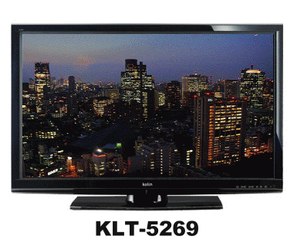
頭獎：1名 價值＄89,000
2008年6月國內液晶電視市佔率第一的歌林公司最新推出的52吋液晶電視(KLT-5269) 解析度最高可達1920 × 1080，更重要的是它的亮度高達450cd/m2和1500:1的超高對比，獨家的影像處理技術，使畫質、畫素更細膩，色彩更豐富、景深更有層次並且歌林還提供全機三年的貼心保固的服務，機會難得，各位網友們，手一慢就搶輸別人囉！此外它還擁有多樣輸入端子，HDMI數位輸入端子，並可以接多樣家庭影音週邊的AV/S-端子以及可以接有線／無線電視的Tuner之外，讓您不論是看電影，打Game或是看電視，那種大螢幕震撼的迫力才會完整的呈現在您的眼前！歌林52吋液晶電視(KLT-5269) 搭載最新idea數位影音晶片處理器、再內建多媒體25Wx2立體聲喇叭，以及薄型高品味設計的外觀。讓您不論是在營業場所還是家中的客廳都非常的讚！正好因應目前都是小坪數的家庭，有效的運用您客廳的空間更是一大學問哦！其它功能還包括杜比環繞音效及專業級數位音效擴大器，另外10bit晶片可達10億7千萬色，使畫面呈現自然流暢、色彩更豐富、景深更有層次，提供您更寬廣的視野，看影片，玩Game無殘影！絕對讓您買到賺到～
附圖2
◇ 核心數位影音科技-NEW idea 10bit晶片
◇ 新idea數位影像處理技術
◇ 全新10bit晶片：可達10億7千萬色 畫質更細膩
◇ 色彩更豐富、3D數位梳型濾波器、循序掃描倍頻1080P轉換電路、電影視訊還原3:2 /2:2 pull down、DBCC動態亮度/對比控制迴路、DCTI/DLTI數位彩色亮度增強、PEE輪廓清晰迴路、AI畫質提升迴路、New gamma灰階曲線控制、D.N.R動態雜訊抑制迴路、BLE黑階伸展迴路、F.T.C膚色補正迴路、WPL白色過飽和抑制迴路、第四台雜訊抑制功能
◇ V.E.C智慧型影像強化晶片：動態Gamma控制技術、色彩補償、色彩管理
◇ D2AUDIO擴大聲道數位晶片：環繞音效、低音強化、360∘環繞音場調整、5種EQ等化放大器
◇ DOLBY數位環繞音效
◇ 螢幕尺寸：52吋(1152×648mm)、PC解析度：最高可支援1920 ×1080
◇ 反應時間：6ms、面板畫素：1920×1080、亮度：450 nits、對比：1500：1
◇ 可視角度：176度(H)/176度(V)、畫面模式：滿框/標準
◇ 螢幕比例：16：9、聲音輸出功率：25W+25W
◇ 個人電腦及麥金塔：VGA/SVGA/XGA/SXGA
◇ HDTV高畫質影像接收：1080P/1080I/720P/480P
◇ 輸入端子：VGA×1、HDMI×2(1.2版)、PC Audio(L/R)×2、RS-232服務端子×1
◇ 側端子：AV輸入×1、S輸入×1、耳機輸出×1
◇ 數位聲音輸出端子：光纖×1、同軸×1
◇ 觸控感應按鍵、中文操控顯示、靜止畫面、QV快速換台、定時關機、無信號藍背景
◇ 視訊盒：TVB-65D
◇ 輸入端子：類比RF×1、數位RF×1、AV×2、S×2、色差YcbCr / YPbPr×2(自動判別)
◇ 輸出端子：Audio(L/R/低音) ×1
◇ TV/CATV 181CH全頻道、自動頻道掃描記憶
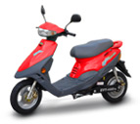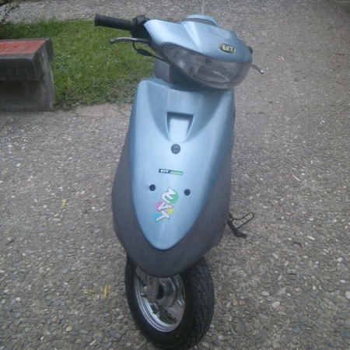
貳獎：3名 價值＄49,000
實用設計 單載雙載皆適宜
操控輕便 享受舒適安靜的騎乘
續航力最長 每公里支出只有汽油機車 1/8-1/10
安靜省電免保養
可攜式充電器 走到哪 充到哪
規格
續航力 | 45KM-55KM
馬 達 | 1.5KW (Rated) 48V DC BRUSH
電池 | 12V/50AH*4
速度 | 45Km/h & 55Km/h
車重 | 126KG(含電池重量)
充電時間 | 4-6 hr

車色選擇
 |  |  | 

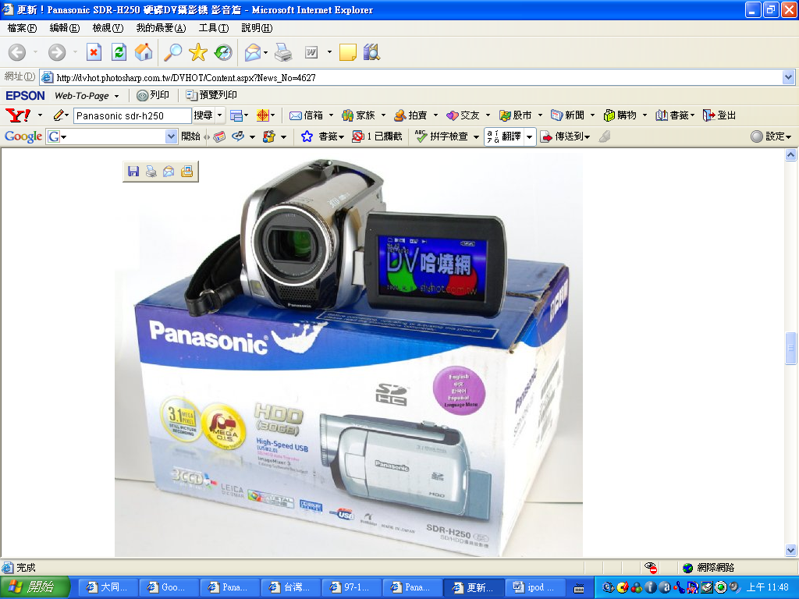
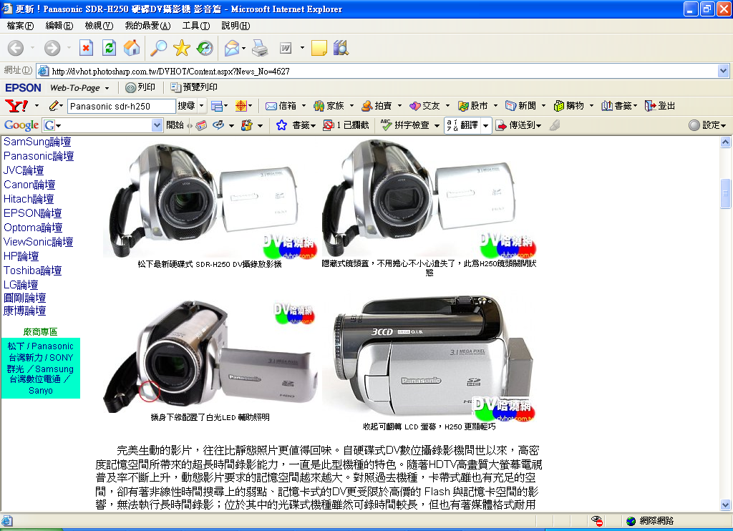
參獎：5名＊＄27,612＝＄138,060
參獎：10名 價值＄30,000
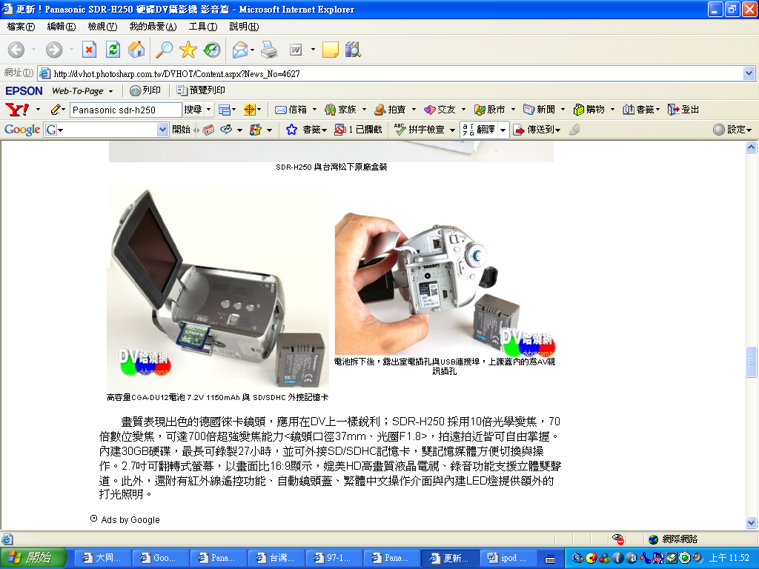
肆獎：20名 價值＄13,000

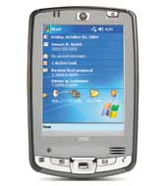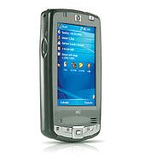
安裝的作業系統 | Microsoft Windows Mobile 2003 Second Edition Software
處理器類型 | Intel® PXA270 處理器
處理器速度 | 520 MHz
顯示器類型 | QVGA TFT
顯示器尺寸 | 3.5 吋
畫素間距 | 0.24 公釐
視訊解析度說明 | 240 x 320 (W x H)、64K 色彩、16 位元
鍵盤 | 選購 BT 折疊式鍵盤、超迷你鍵盤
標準記憶體 | 256MB (192MB ROM + 64 RAM)
無線技術 | 整合式 WLAN 802.11b、Bluetooth® 1.2、IrDA

攜帶方便
顯示器類型 | QVGA TFT
顯示器尺寸 | 3.5 吋
畫素間距 | 0.24 公釐
視訊解析度說明 | 240 x 320 (W x H)、64K 色彩、16 位元
重量 | 164.4 公克
尺寸 (寬度 x 深度 x 高度) | 7.7 x 1.6 x 11.9 公分
無線技術 | 整合式 WLAN 802.11b、Bluetooth® 1.2、IrDA

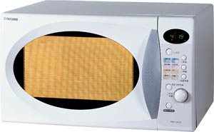  伍獎：30名 價值＄4,000 | • 微波輸出功率：800W  • 60分鐘定時  • 自動解凍功能  • 8種自動烹調功能  • 電子式側拉開門  • 具兒童安全鎖功能  • 具電子時鐘功能  • 6段微波火力
  小家電產品 | 型號：TMO-301E  品名：大同微波爐(30公升)
  產品規格
  尺寸：高:305mm 寬:525mm 深:470mm
  容量：30公升

陸獎：250名 價值$1,000
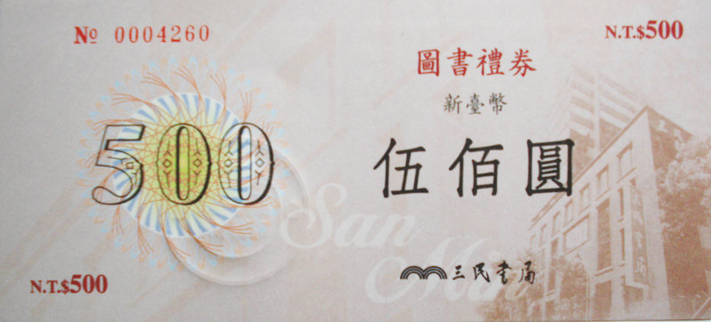
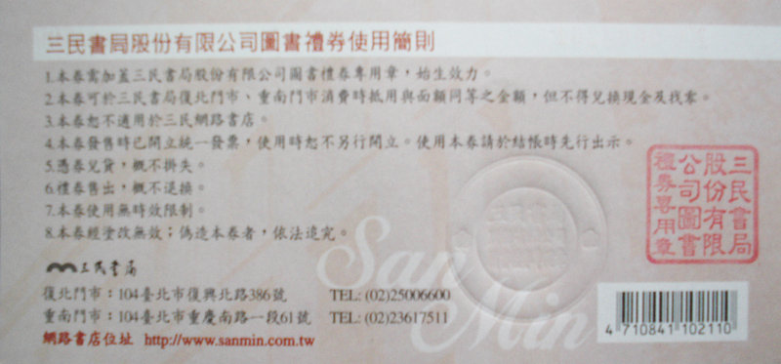
柒獎：1000名 價值＄300
